Законодательство об алкоголе
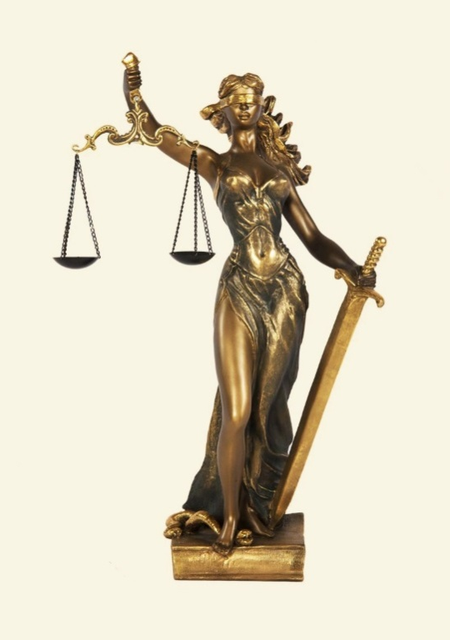
Статья 19.3. Распитие алкогольных, слабоалкогольных напитков или пива, потребление наркотических средств, психотропных веществ или их аналогов в общественном месте либо появление в общественном месте или на работе в состоянии опьянения 1. Распитие алкогольных, слабоалкогольных напитков или пива на улице, стадионе, в сквере, парке, общественном транспорте или в других общественных местах, кроме мест, предназначенных для употребления алкогольных, слабоалкогольных напитков или пива, либо появление в общественном месте в состоянии алкогольного опьянения, оскорбляющем человеческое достоинство и общественную нравственность, – влекут наложение штрафа в размере до восьми базовых величин.
2. Действия, предусмотренные частью 1 настоящей статьи, совершенные повторно в течение одного года после наложения административного взыскания за такие же нарушения, – влекут наложение штрафа в размере от двух до пятнадцати базовых величин, или общественные работы, или административный арест.
3. Появление в общественном месте в состоянии, вызванном потреблением без назначения врача-специалиста наркотических средств или психотропных веществ либо потреблением их аналогов, токсических или других одурманивающих веществ, оскорбляющем человеческое достоинство и общественную нравственность, а равно отказ от прохождения в установленном порядке проверки (освидетельствования) на предмет определения состояния, вызванного потреблением наркотических средств, психотропных веществ, их аналогов, токсических или других одурманивающих веществ, – влекут наложение штрафа в размере от пяти до десяти базовых величин.
4. Нахождение на рабочем месте в рабочее время в состоянии, вызванном потреблением без назначения врача-специалиста наркотических средств или психотропных веществ либо потреблением их аналогов, токсических или других одурманивающих веществ, а равно отказ от прохождения в установленном порядке проверки (освидетельствования) на предмет определения состояния, вызванного потреблением наркотических средств, психотропных веществ, их аналогов, токсических или других одурманивающих веществ, – влекут наложение штрафа в размере от восьми до двенадцати базовых величин.
5. Потребление без назначения врача-специалиста наркотических средств или психотропных веществ в общественном месте либо потребление их аналогов в общественном месте, а равно отказ от прохождения в установленном порядке проверки (освидетельствования) на предмет определения состояния, вызванного потреблением наркотических средств, психотропных веществ, их аналогов, токсических или других одурманивающих веществ, – влекут наложение штрафа в размере от десяти до пятнадцати базовых величин.

Статья 19.4. Вовлечение несовершеннолетнего в антиобщественное поведение Вовлечение несовершеннолетнего в антиобщественное поведение путем покупки для него алкогольных, слабоалкогольных напитков или пива, а также иное вовлечение лицом, достигшим возраста восемнадцати лет, заведомо несовершеннолетнего в употребление алкогольных, слабоалкогольных напитков или пива либо в немедицинское употребление сильнодействующих или других одурманивающих веществ, а равно вовлечение несовершеннолетнего в участие в собрании, митинге, уличном шествии, демонстрации, пикетировании, ином массовом мероприятии, проводимых с нарушением установленного порядка, – влекут наложение штрафа в размере от пяти до тридцати базовых величин.

Статья 13.20. Производство (изготовление), перемещение и оборот фальсифицированных алкогольных напитков Производство (изготовление), перемещение по территории Республики Беларусь и оборот фальсифицированных алкогольных напитков – влекут наложение штрафа в размере от ста до двухсот базовых величин с конфискацией фальсифицированных алкогольных напитков, оборудования, сырья и материалов, используемых для их производства (изготовления), на индивидуального предпринимателя – от четырехсот до пятисот базовых величин с конфискацией фальсифицированных алкогольных напитков, оборудования, сырья и материалов, используемых для их производства (изготовления), а на юридическое лицо – от восьмисот до тысячи базовых величин с конфискацией фальсифицированных алкогольных напитков, оборудования, сырья и материалов, используемых для их производства (изготовления).

